Utorak

Sat 3= PERP

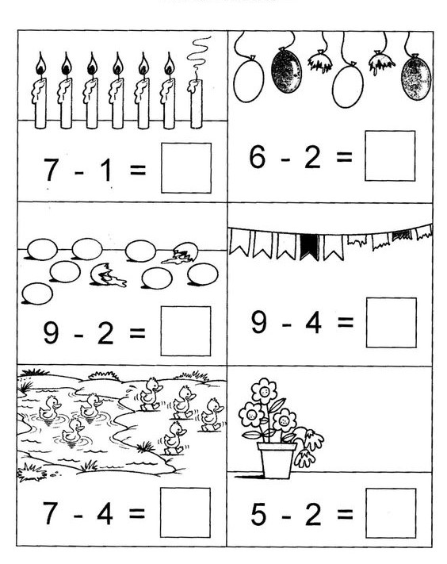Oduzmi pomoću prstića.

Sat 4= Priroda i društvo

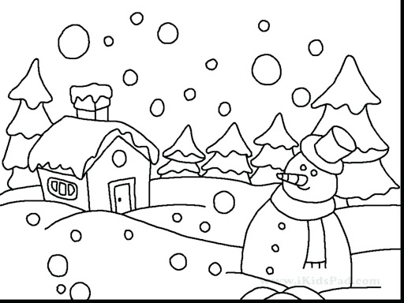Oboji onu sličicu koja točno prikazuje livadu u proljeće.

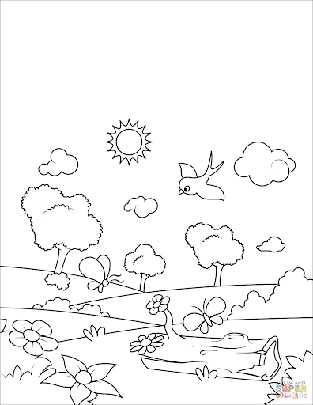

Sat 5= Hrvatski jezik

Spoji riječ i njezinu sličicu.



**ovca**

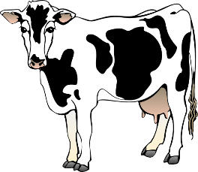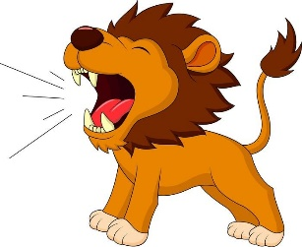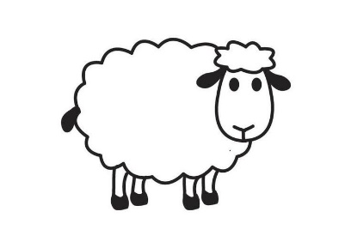

**lav**

**svinja**

**pas**

**krava**